


Via Cairoli 25
Contatti: 0382/815020
biblioteca@comune.gropellocairoli.pv.it




Andrea Antoniotti dialogherà con Ivana Di Martino del libro "Correre è la risposta". Parteciperà all'incontro anche Luca Borreca, autore vero e proprio del libro e head coach professionista di diversi atleti famosi.
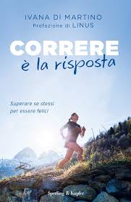
Mercoledì 26 settembre alle ore 21,00
SALA CANTONI
presso Biblioteca comunale Carlo Cantoni, Via Cairoli 25
INGRESSO LIBERO

